**Муниципальное казенное дошкольное образовательное учреждение**

**«Центр развития ребенка – детский сад №7»**

**Профилактика плоскостопия для детей с ОВЗ**

**для родителей**

**Упражнения, рекомендуемые детям с плоскостопием в виде домашних заданий**

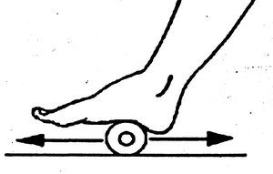

**1.** **Упражнение "каток"** - ребенок катает вперед-назад мяч, скалку, или бутылку. Упражнение выполняется сначала одной, затем другой ногой.

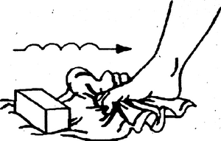

**2.** **Упражнение "разбойник"** - ребенок сидит на полу с согнутыми ногами. Пятки плотно прижаты к полу и не отрываются от него в течение всего периода выполнения упражнения. Движениями пальцев ноги он старается подтащить под пятку разложенное на полу полотенце (или салфетку), на котором лежит какой-нибудь груз (например, камень). Упражнение выполняется сначала одной, затем другой ногой.

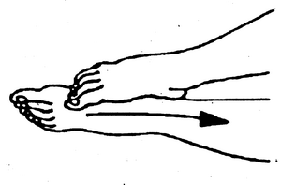

**3.** **Упражнение "маляр"** - ребенок, сидя на полу с вытянутыми ногами, колени выпрямлены, большим пальцем одной ноги проводит по подъему другой ноги по направлению от большого пальца к колену. "Поглаживание" повторяется 3-4 раза. Упражнение выполняется сначала одной, затем другой ногой.

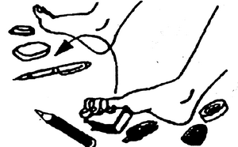

**4.** **Упражнение "сборщик"** - ребенок, сидя на полу с согнутыми коленями, собирает пальцами одной ноги различные мелкие предметы, разложенные на полу (игрушки, прищепки для белья, ёлочные шишки и др.), и складывает в кучки. Другой ногой он повторяет то же самое. Затем без помощи рук перекладывает предметы из одной кучки в другую. Следует не допускать падение предметов при переносе.

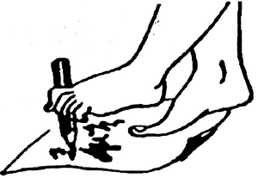

**5.** **Упражнение "художник"** - ребенок карандашом, зажатым пальцами ноги, рисует на листе бумаги различные фигуры, придерживая лист другой ногой. Упражнение выполняется сначала одной, затем другой ногой.

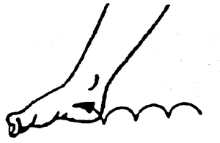

**6.** **Упражнение "гусеница"** - ребенок сидит на полу с согнутыми коленями, пятки прижаты к полу. Сгибая пальцы ног он подтягивает пятку вперед к пальцам, затем пальцы снова распрямляются и движение повторяется (имметация движения гусеницы). Передвижение пятки вперед за счет сгибания и выпрямления пальцев ног продолжается до тех пор, пока пальцы могут касаться пола. Упражнение выполняется обоими ногами одновременно.

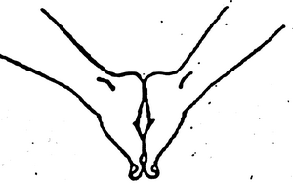

**7.** **Упражнение "кораблик"** - ребенок, сидя на полу с согнутыми коленями и прижимая подошвы ног друг к другу» постепенно старается выпрямить колени до тех пор, пока пальцы и пятки ног могут быть прижаты друг к другу (старается придать ступням форму кораблика).

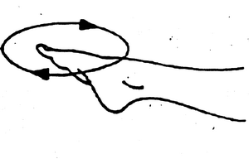

**8.** **Упражнение "мельница"** - ребенок, сидя на поду с выпрямленными ногами, описывает ступнями круги в двух направлениях.

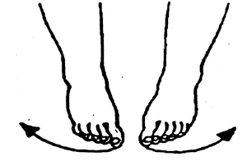

**9.** **Упражнение "серп"** - ребенок, сидя на поду с согнутыми коленями, ставит подошвы ног на пол (расстояние между ними 20 см). Согнутые пальцы ног сначала сближаются, а затем разводятся в разные стороны, при этом пятки остаются на одном месте. Упражнение повторяется несколько раз.

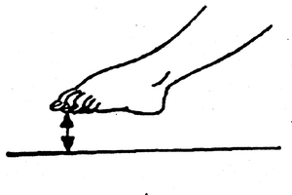

**10.** **Упражнение "барабанщик"** - ребенок, сидя на полу с согнутыми коленями, не касаясь пятками пола, двигает ступнями вверх и вниз, касается пола только пальцами ног. В процессе выполнения упражнения колени постепенно выпрямляются.

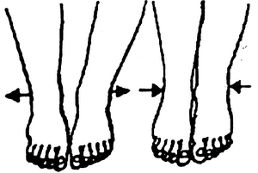

**11.** **Упражнение "окно"** - ребенок, стоя на полу, разводит и сводит выпрямленные ноги, не отрывая подошв от пола.

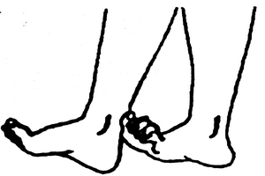

**12.** **Упражнение "хождение на пятках"** - ребенок ходит на пятках; не касаясь пола пальцами и подошвами.

**Продолжительность таких занятий 10 минут. Перед упражнениями следует походить и попрыгать на носках.**